湖北第二师范学院2021-2022学年度第一学期
《算法分析与设计》课程考试参考答案(A卷)
院 系： | 计算机学院 |  | 专业班级： |  | 19大数据1班
学生姓名： |  |  |  | 学 号：
考试方式 ： |  | 闭卷 （开卷、闭卷）
………………………………………………………………………………………………………………

题号 | 一 | 二 | 三 | 四 | 五 | … | 总分 | 签名
分数

一、选择题（本大题共5小题，每小题2分，共10分。）
得分 | 评卷人

1．动态规划算法的基本要素为（ C ）
A. 最优子结构性质与贪心选择性质 B．重叠子问题性质与贪心选择性质
C．最优子结构性质与重叠子问题性质 D. 预排序与递归调用
2．采用最大效益优先搜索方式的算法是（ A ）
A. 分支限界法 B．动态规划法
C．贪心法 D．回溯法
3．回溯法解TSP问题时的解空间树是（ B ）
A. 子集树 B．排列树
C．深度优先生成树 D．广度优先生成树
4．下列算法种不能解决0/1背包问题的是（ A ）。
A．贪心算法 B．动态规划
C．回溯法 D．分支限界法
5．程序块（ A ）是回溯法遍历排列数的算法框架程序。
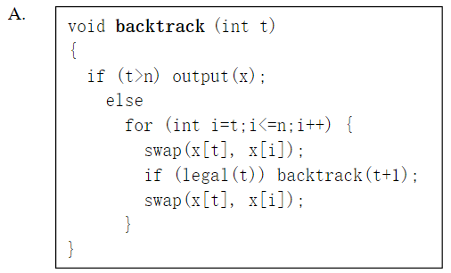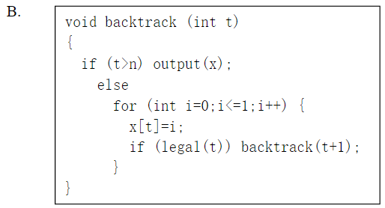
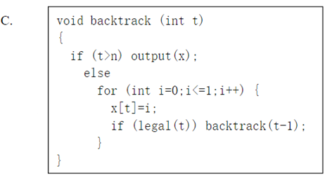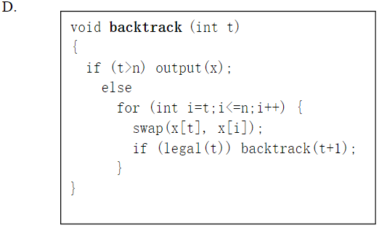

二、简答题（本大题共4小题，6-8题各5分，第9题10分，共25分）
得分 | 评卷人

6．下面程序片段为利用动态规划求解0/1背包问题最优子结构f[i][j]的代码，此问题的算法复杂度为多少？
for (i = 1; i < n; i++) {
for (j = 1; j <= m; j++) {
if (j < w[i]) {
f[i][j] = f[i - 1][j];
} else {
f[i][j] = Math.max(f[i - 1][j - w[i]] + v[i], f[i - 1][j]);
}
}
}

答：O(nm) ……（5分）

7．利用分治法求解快速排序时，其时间耗费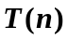具有如下递归关系，请分析该算法的算法复杂度O表示；
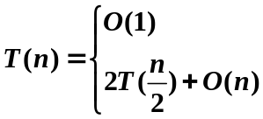
答：O(nlogn) ……（2分）
蛮力法求解时，复杂度为O(n²)，分治法求解降低了复杂度。 …… （3分）

8．采用回溯法求解图的m着色问题：给定n个顶点的无向连通图G和m种不同的颜色，用这m种颜色为图G的各顶点着色，且G中邻接顶点不能着同色，求所有不同的着色方法。以n=3，m=3为例，绘制解空间树，并说明解空间树类型（无需说明搜索过程）。
解：对于有n个节点m种颜色的着色问题，其解空间树为子集树，n+1层的完全m叉树。 ……（2分）
解空间树如下：
n+1层的完全m叉树
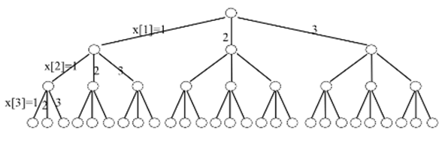

9．请简述动态规划、贪心算法求解问题的思路，及求解适用场景。 （10分）
解：
（1）动态规划：通过构造子问题之间的递归关系，进而求得问题的解。适用情景：最优子结构及子问题重叠性质。 ……（5分）
（2）贪心算法：在问题的每个阶段都做出当前看来最好的选择，通过一系列的子问题的求解得到总问题的答案。首先根据最优规则进行排序，每次都选择当前最好的解。适用场景：最优子结构及贪心选择性质。 ……（5分）

三、算法分析与设计 （本大题共3小题，每小题10分，共30分。）
得分 | 评卷人

10．现有一组元素集合｛30,40,60,10,20,50｝，试着用快速排序的思路进行排序。给出排序过程及排序结果，并分析该方法的算法复杂度。

解：
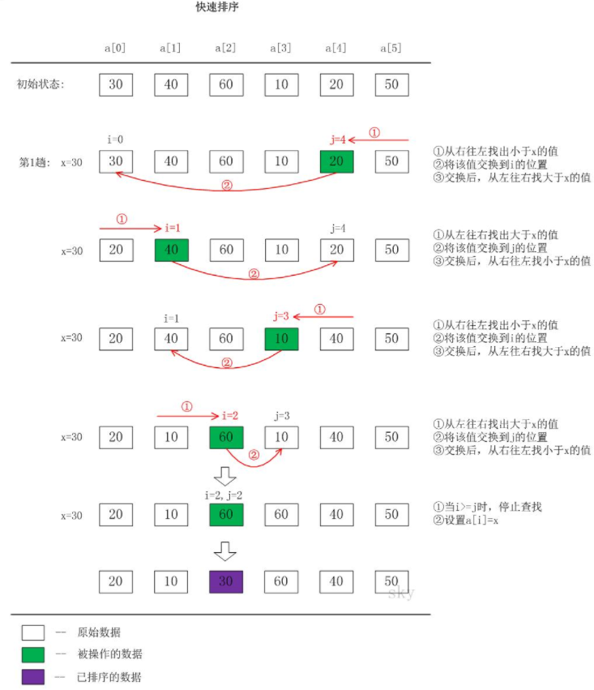……5分
……5分

11．给定数轴上n个区间，去掉尽可能少的区间，使剩下的区间都不相交。请设计一种算法，使得删减的区间最少；并输出一种可行区间删减方案 (说明：类似 [2，4]与[4，7]表示区间不相交)。
区间序号i | 1 | 2 | 3 | 4 | 5 | 6 | 7
区间起点 | 1 | 2 | 5 | 8 | 4 | 12 | 11
区间终点 | 4 | 5 | 7 | 9 | 10 | 13 | 15

解：该问题类似于活动安排问题，故可以利用贪心算法求解。 ……2分
（1）首先将区间按照后端点排序（由小到大）。……2分
（2）贪心选择性质：选择第一个区间；……2分
（3）依次扫描后续区间，和第一个不相交的，拉入相容区间集合……2分
（4）总区间树减去相容区间集合得到的就是最少的需要去掉的区间数。……2分

12．一个旅行者要驾车从V0到V3，城市之间的连接关系及成本耗费如下图。请利用分支限界为设计规划一个最优的旅游线路，保证其花费成本最少。绘制解空间树、写出搜索过程中的约束条件，描述解空间树的分支限界的搜索过程。
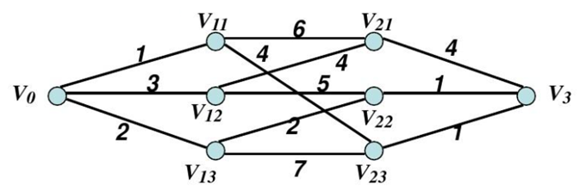

解：解空间树：
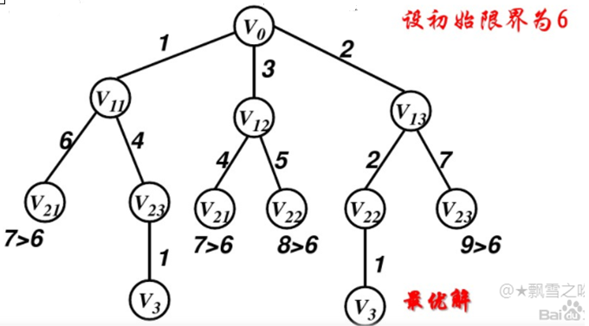
（1）成功绘制解空间树 ……5分
（2）以分支限界进行树的搜索 ……5分

四、程序分析与设计题（本大题共2小题，第13题20分，第14题15分，共35分。）
得分 | 评卷人

13．最长公共子序列问题：给定2个序列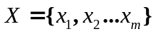和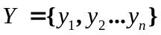，找出X和Y的最长公共子序列。其中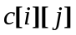为子结构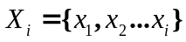和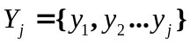的最长公共子序列的长度，根据最优子结构建立如下递归关系： （20分）
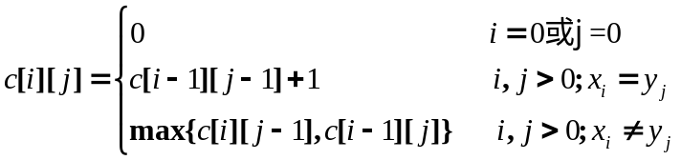
①分别利用动态规划和备忘录法求解该问题，给出最优子结构求解代码及解释（语言不限）。
②设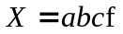，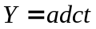，根据上述程序，计算所有的最优子结构的值。
解：①动态规划代码 ……8分
void LOOKUP_CHAIN (int m,int n ,char []x,char []y,int [][]c,int [][]b){
int i,j;
for (i=1;i<=m;i++)
c[i][0]=0;
for(i=1;i<=n;i++)
c[0][i]=0;
for(i=1;i<=m;i++)
for(j=1;j<=n;j++){
if(x[i]==y[j]){
c[i][j]=c[i-1][j-1]+1;
b[i][j]=1;} ……4分
else if (c[i-1][j]>=c[i][j-1]){
c[i][j]=c[i-1][j];
b[i][j]=2;}
else{
c[i][j]=c[i][j-1];
b[i][j]=3; ……4分
}}}}

备忘录 …… 7分
int LOOKUP_CHAIN(char *x,char *y,int i,int j){
if(c[i][j]>-1)
return c[i][j];
if(i==0||j==0)
c[i][j]=0;
else{
if(x[i-1]==y[j-1])
c[i][j]=LOOKUP_CHAIN(x,y,i-1,j-1)+1; ……4分
else
c[i][j]=max(LOOKUP_CHAIN(x,y,i,j-1),LOOKUP_CHAIN(x,y,i-1,j)); 3分

}
return c[i][j];}

②，最优子结构的值 ……5分
 | j=0 | j=1 | j=2 | j=3 | j=4
i=0 | 0 | 0 | 0 | 0 | 0
i=1 | 0 | 1 | 1 | 1 | 1
i=2 | 0 | 1 | 1 | 1 | 1
i=3 | 0 | 1 | 1 | 2 | 2
i=4 | 0 | 1 | 1 | 2 | 2

14．针对回溯法求解0/1背包问题：有一批共n=4个商品，要装到一个容量为c1=90的背包中，其中集装箱的重量序列为w={5，40，50，20}，价值序列为p={8，31，67，30}。要求确定一个合理的装载方案，使得装入背包中的商品价值最大。利用回溯法设计该问题的求解方案，给出核心代码及解释，包括剪枝函数的说明； （15分）

解：
void DFS(int level,int current_weight,int current_value)
{
if(level>=n+1)
{
if(current_value>max_value)
{
int i;
max_value = current_value; ……5分
for(i=1;i<=n;i++)
best_answer[i] = answer[i];
}
}
else
{
if(current_weight>=weight[level+1])
{
current_weight = current_weight - weight[level+1];
current_value = current_value + value[level+1];
answer[level+1] = 1;
DFS(level+1,current_weight,current_value); ……5分
answer[level+1] = 0;
current_weight = current_weight + weight[level+1];
current_value = current_value - value[level+1];
}
DFS(level+1,current_weight,current_value); ……5分
}
}

